ต้นเข็ม

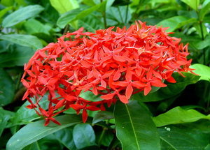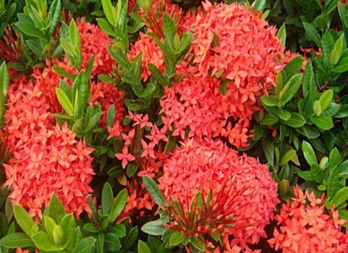
ชื่อวิทยาศาสตร์ Ixora stricta Roxb
ชื่อวงศ์ RUBIACEAE
ชื่อสามัญ West Indian Jasmine
ชื่อพื้นเมืองอื่นๆ เข็ม
ถิ่นกำเนิด แถบเอเชียตะวันออกเฉียงใต้
การกระจายพันธุ์ : ในประเทศไทย ทั่วทุกภาคในประเทศไทย
นิเวศวิทยา ไม้พุ่มใบแข็ง หนาดก สีเขียวแก่ ดอกออกเป็นช่อตามยอดกิ่ง
เวลาออกดอก ออกดอกตลอดปี
การขยายพันธุ์ ปักชำกิ่ง เพาะเมล็ด ตอนกิ่ง
การใช้ประโยชน์ เป็นไม้ประดับและสมุนไพร
สรรพคุณทางยา
- รากมีรสหวาน ใช้รับประทานแก้ดรคตา เจริญอาหาร
- ใบใช้เป็นยาฆ่าพยาธิ
- ดอกแก้โรคตาแดง ตาแฉะ
- ผลแก้โรคริดสีดวงในจมูก
ลักษณะวิสัย : ไม้พุ่ม
เรือนยอด ทรงพุ่ม : รูปไข่
ถิ่นอาศัย : พืชบก
ลำต้น : ลำต้นเหนือดิน ตั้งตรงเองได้
เปลือกลำต้น : เรียบ สีน้ำตาล
ยาง : ไม่มี
ชนิดของใบ : ใบเดี่ยว สีเขียว ขนาดแผ่นใบ กว้าง 6 ซ.ม. ยาว 11 ซม.
การเรียงตัวของใบบนกิ่ง : ตรงข้ามสลัยตั้งฉาก
รูปร่างแผ่นใบ : รูปรี
ปลายใบ : เรียวแหลม
โคนใบ : มน
ขอบใบ : เรียบ
ดอก : ช่อซี่ร่มเชิงประกอบ
ตำแหน่งออกของดอก : ปลายยอด
กลีบดอก : โคนเชื่อมติดกัน ปลายแยกเป็น 4 แฉก สี แดง รูปดอกเข็ม
รังไข่ : รังไข่ใต้วงกลีบ
กลิ่น : ไม่มี
สีของผล : ผลอ่อน สีเขียว ผลแก่ สีม่วง
รูปร่างผล : กลม
เมล็ด : จำนวน 1 เมล็ด
สีของเมล็ด : น้ำตาลอ่อน
รูปร่างเมล็ด : กลม
ข้อแนะนำ :
ควรมีการตัดแต่งกิ่งขนาดเล็กๆ ออกบ้างโดยเฉพาะกิ่งที่อยู่ในทรงพุ่ม เมื่อดอกโรยควรทำการตัดแต่งช่อดอกแห้งทิ้ง จะช่วยให้มีการแตกยอดใหม่และออกดอกใหม่เร็วขึ้น หากต้องการให้มีดอกขนาดใหญ่ นอกจากให้น้ำและปุ๋ยอย่างสม่ำเสมอแล้ว การตัดแต่งให้มีจำนวนกิ่งที่เหมาะสม จะช่วยให้ดอกมีขนาดใหญ่ตามอายุและความสามารถทางพันธุกรรมได้ดีขึ้น เข็มขาวเป็นพันธุ์ไม้หอมที่ชอบแดดจัดเต็มวัน จึงควรปลูกกลางแจ้งจะทำให้ออกดอกขนาดใหญ่ ลำต้นเตี้ย การปลูกในพื้นที่ที่มีแสงแดดรำไรจะทำให้ไม่ค่อยออกดอก ต้นสูงชลูดและไม่แข็งแรง
ข้อมูลอื่นๆ :
ในทรรศนะของผู้รวบรวม เข็มขาวเป็นพันธุ์ไม้ที่มีความคุ้มค่าทั้งในด้านการปลูกและดูแลรักษา การออกดอก ความหอม สามารถเรียกได้ว่า สวย ทน ถูก
สรรพคุณ
ดอกเข็มขาว เป็นต้นไม้พุ่ม ใช้ดอกใส่พานบูชาพระ ให้ประโยชน์ในทางยา รากมีรสหวาน รับประทานแก้โรคตา เจริญอาหาร สามารถฆ่าพยาธิ แก้ตาแดง แก้ริดสีดวงงอกในจมูก
สรรพคุณทางยา:
- รากมีรสหวานใช้รับประทานแก้โรคตา เจริญอาหาร
- ใบใช้เป็นยาฆ่าพยาธิ
- ดอกแก้โรคตาแดง ตาแฉะ
- ผลแก้โรคริดสีดวงในจมูก

